과제 프로젝트 최종보고서
과제 프로젝트 주제명 :
직원 근태관리 시스템

2022. 12. 14

교과목명 | C#
담당교수 | 홍성옥 교수님
팀 | A반 개발혁동조합
팀 원 | 학 번 | 이 름
팀 원 | 1933018 | 조현주
팀 원 | 1933030 | 엄혁주
팀 원 | 1933016 | 정원동
과제 프로젝트 요약서
과제 프로젝트 요약서
프로젝트 주제명 | 직원 근태관리 시스템
1. 과제 프로젝트 목표

직원이 근태(출퇴근, 휴가)를 등록하면 관리자는 이를 확인하고 승인하여 직원의 근태를 관리할 수 있다.

2. 수행 기능 내용
- 직원
  - 출퇴근 등록
  - 휴가 신청
  - 내 근무 조회
  - 조직도
- 관리자
  - 직원 근태 관리
  - 직원 정보 관리

1) 프로젝트 개요
직원의 근태를 관리하고 조회하는 시스템
2) 시스템 개요
- 직원
  - 출퇴근 등록
  - 휴가 신청
  - 내 근무 조회
  - 조직도
- 관리자
  - 직원 근태 관리
  - 직원 정보 관리

3) 시스템 요구 분석

4) 데이터베이스 설계 및 구축
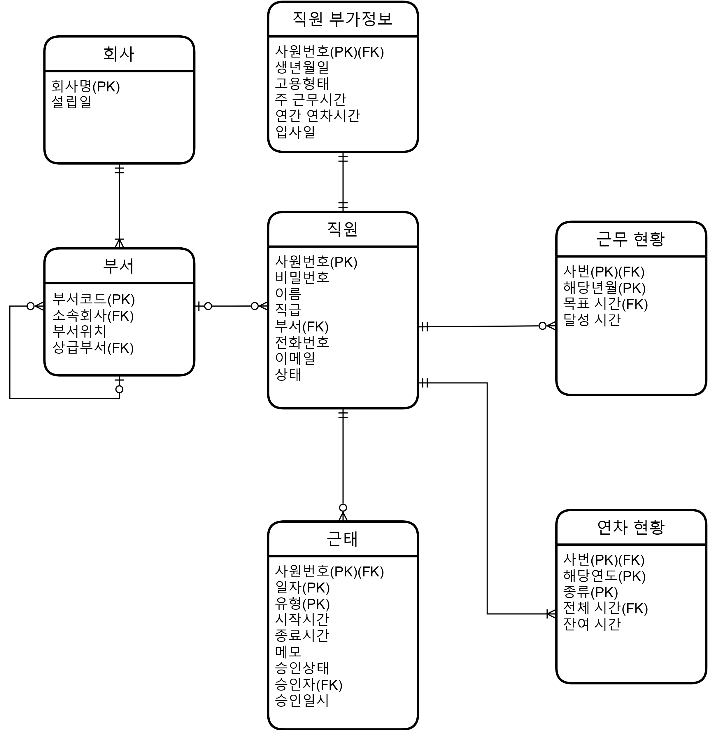

DB 구축 스크립트
CREATE TABLE "CSHYEONJU"."ADDITIONAL"
( "NO" VARCHAR2(20 BYTE),
"BIRTH" DATE,
"TYPE" VARCHAR2(20 BYTE),
"WORKINGHOUR" NUMBER,
"VACATIONHOUR" NUMBER,
"ENTRY" DATE
) SEGMENT CREATION IMMEDIATE
PCTFREE 10 PCTUSED 40 INITRANS 1 MAXTRANS 255 NOCOMPRESS LOGGING
STORAGE(INITIAL 65536 NEXT 1048576 MINEXTENTS 1 MAXEXTENTS 2147483645
PCTINCREASE 0 FREELISTS 1 FREELIST GROUPS 1 BUFFER_POOL DEFAULT FLASH_CACHE DEFAULT CELL_FLASH_CACHE DEFAULT)
TABLESPACE "SYSTEM" ;
--------------------------------------------------------
-- DDL for Table ANNUALSTATUS
--------------------------------------------------------

CREATE TABLE "CSHYEONJU"."ANNUALSTATUS"
( "EMPNO" VARCHAR2(20 BYTE),
"YEAR" VARCHAR2(20 BYTE),
"TYPE" VARCHAR2(20 BYTE),
"TOTAL" VARCHAR2(20 BYTE),
"LEFTOVER" VARCHAR2(20 BYTE)
) SEGMENT CREATION IMMEDIATE
PCTFREE 10 PCTUSED 40 INITRANS 1 MAXTRANS 255 NOCOMPRESS LOGGING
STORAGE(INITIAL 65536 NEXT 1048576 MINEXTENTS 1 MAXEXTENTS 2147483645
PCTINCREASE 0 FREELISTS 1 FREELIST GROUPS 1 BUFFER_POOL DEFAULT FLASH_CACHE DEFAULT CELL_FLASH_CACHE DEFAULT)
TABLESPACE "SYSTEM" ;
--------------------------------------------------------
-- DDL for Table ATTENDANCE
--------------------------------------------------------

CREATE TABLE "CSHYEONJU"."ATTENDANCE"
( "EMPNO" VARCHAR2(20 BYTE),
"ATNDDATE" DATE,
"ATNDTYPE" VARCHAR2(20 BYTE),
"STARTTIME" VARCHAR2(20 BYTE),
"STOPTIME" VARCHAR2(20 BYTE),
"NOTE" VARCHAR2(1024 BYTE),
"CONFIRM" VARCHAR2(20 BYTE),
"CONFIRMUSER" VARCHAR2(20 BYTE),
"CONFIRMTIME" VARCHAR2(50 BYTE),
"TIME" VARCHAR2(20 BYTE)
) SEGMENT CREATION IMMEDIATE
PCTFREE 10 PCTUSED 40 INITRANS 1 MAXTRANS 255 NOCOMPRESS LOGGING
STORAGE(INITIAL 65536 NEXT 1048576 MINEXTENTS 1 MAXEXTENTS 2147483645
PCTINCREASE 0 FREELISTS 1 FREELIST GROUPS 1 BUFFER_POOL DEFAULT FLASH_CACHE DEFAULT CELL_FLASH_CACHE DEFAULT)
TABLESPACE "SYSTEM" ;
--------------------------------------------------------
-- DDL for Table COMPANY
--------------------------------------------------------

CREATE TABLE "CSHYEONJU"."COMPANY"
( "CNAME" VARCHAR2(20 BYTE),
"FOUNDING" DATE
) SEGMENT CREATION IMMEDIATE
PCTFREE 10 PCTUSED 40 INITRANS 1 MAXTRANS 255 NOCOMPRESS LOGGING
STORAGE(INITIAL 65536 NEXT 1048576 MINEXTENTS 1 MAXEXTENTS 2147483645
PCTINCREASE 0 FREELISTS 1 FREELIST GROUPS 1 BUFFER_POOL DEFAULT FLASH_CACHE DEFAULT CELL_FLASH_CACHE DEFAULT)
TABLESPACE "SYSTEM" ;
--------------------------------------------------------
-- DDL for Table DEPT
--------------------------------------------------------

CREATE TABLE "CSHYEONJU"."DEPT"
( "CODE" VARCHAR2(20 BYTE),
"NAME" VARCHAR2(20 BYTE),
"COMPANY" VARCHAR2(20 BYTE),
"LOCATION" VARCHAR2(50 BYTE),
"SENIORDEPT" VARCHAR2(20 BYTE)
) SEGMENT CREATION IMMEDIATE
PCTFREE 10 PCTUSED 40 INITRANS 1 MAXTRANS 255 NOCOMPRESS LOGGING
STORAGE(INITIAL 65536 NEXT 1048576 MINEXTENTS 1 MAXEXTENTS 2147483645
PCTINCREASE 0 FREELISTS 1 FREELIST GROUPS 1 BUFFER_POOL DEFAULT FLASH_CACHE DEFAULT CELL_FLASH_CACHE DEFAULT)
TABLESPACE "SYSTEM" ;
--------------------------------------------------------
-- DDL for Table EMP
--------------------------------------------------------

CREATE TABLE "CSHYEONJU"."EMP"
( "NO" VARCHAR2(20 BYTE),
"PASSWORD" VARCHAR2(20 BYTE),
"NAME" VARCHAR2(20 BYTE),
"DEPT" VARCHAR2(20 BYTE),
"RANK" VARCHAR2(20 BYTE),
"TEL" VARCHAR2(20 BYTE),
"EMAIL" VARCHAR2(40 BYTE),
"STATUS" VARCHAR2(20 BYTE)
) SEGMENT CREATION IMMEDIATE
PCTFREE 10 PCTUSED 40 INITRANS 1 MAXTRANS 255 NOCOMPRESS LOGGING
STORAGE(INITIAL 65536 NEXT 1048576 MINEXTENTS 1 MAXEXTENTS 2147483645
PCTINCREASE 0 FREELISTS 1 FREELIST GROUPS 1 BUFFER_POOL DEFAULT FLASH_CACHE DEFAULT CELL_FLASH_CACHE DEFAULT)
TABLESPACE "SYSTEM" ;
--------------------------------------------------------
-- DDL for Table WORKSTATUS
--------------------------------------------------------

CREATE TABLE "CSHYEONJU"."WORKSTATUS"
( "EMPNO" VARCHAR2(20 BYTE),
"MONTH" VARCHAR2(20 BYTE),
"PLANTIME" NUMBER,
"CURRENTTIME" NUMBER
) SEGMENT CREATION IMMEDIATE
PCTFREE 10 PCTUSED 40 INITRANS 1 MAXTRANS 255 NOCOMPRESS LOGGING
STORAGE(INITIAL 65536 NEXT 1048576 MINEXTENTS 1 MAXEXTENTS 2147483645
PCTINCREASE 0 FREELISTS 1 FREELIST GROUPS 1 BUFFER_POOL DEFAULT FLASH_CACHE DEFAULT CELL_FLASH_CACHE DEFAULT)
TABLESPACE "SYSTEM" ;
-------------------------------------------------------------------------------
5) 개발 환경
개발환경 – windows10
개발도구 – Visual Studio 2019, Oracle Database
개발언어 – C#
6) 시스템 주요 기능
1. 출퇴근 하기
- 로그인한 사원의 이름과 현재 출근 여부입니다.
- 출근(퇴근) 버튼을 클릭 시 등록됩니다.
- 이달의 근무 현황입니다.
- 이번 년도의 나의 잔여 휴가시간 수 입니다.

2. 내 근무 현황
- 조회하고자 하는 날짜를 선택합니다.
- 선택한 날짜의 근무 정보가 업데이트됩니다.
- 해당 근무 정보의 승인 여부 입니다.
- 이달의 근무 현황입니다.

3. 휴가 신청
- 신청하고자 하는 날짜를 선택합니다.
- 원하는 휴가 종류를 선택 후 사유를 입력합니다.
- 버튼 클릭시 신청이 완료됩니다.
- 이번 년도의 나의 잔여 휴가시간 수 입니다.

4. 조직도
- 사내의 부서를 클릭합니다.
- 이름으로 검색을 할 수 있습니다.
- 또는 를 실행하면 결과를 나타내는 ComboBox입니다.
- 을 실행하면 해당 직원의 정보가 나타납니다.

5. 직원 근무 관리
- 조회할 직원을 선택합니다.
- 이름으로 직원을 검색을 할 수 있습니다.
- 해당 직원의 조회하고자 하는 날짜를 선택합니다.
- 을 실행했을 땐 해당 직원의
미승인 된 근무정보가,
을 실행했을 땐 해당 직원의 해당 날짜의 근무정보가 나타납니다.
- 선택한 날짜의 근무 정보가 업데이트됩니다.
- 근무 인정 시간과, 승인여부를 입력후 클릭하면 정보가 수정됩니다.

6. 직원 정보 관리
- 사내의 모든 직원 정보입니다.
- 셀 클릭시 정보가 입력됩니다.
- 추가, 수정, 검색할 수 있는 버튼 입니다.
- 우 클릭시 나타나는 ContextMenu입니다. 직원을 추가, 수정할 수 있습니다.

7) 보완 사항 및 개발 후기
보완사항
- 메시지 기능을 추가하여 사내 공지사항, 근태관련 알림 등 인력관리 효율성 증가
- 사용자에게 조금 더 친숙할 수 있게 UI/UX 개선 필요

개발후기
- 조현주
  - 우선 이번 C# 프로젝트를 통하여 스스로에 대한 많은 발전이 있던 프로젝트였다고 생각합니다.
첫째로 지금까지 배운 언어지식들을 활용해 실제로 기능을 수행하는 프로그램을 만드는 데에 필요한 노하우 등을 조금이나마 얻었다고 생각합니다. 기능들을 하나씩 이용해 적용하는 것이 아닌 하나의 기능을 수행하기 위해 다양한 객체들과 메소드를 통합시켜 만들어 내는 실력을 키울 수 있었습니다.
그리고 또한 팀장을 맡음으로써 조직의 리더의 역할의 중요성과 책임감을 느낄 수 있었습니다. 팀장으로써 해야 할 업무들을 배분하고 팀원들과 소통하여 일정을 조율하는 등 주도적으로 팀을 꾸려나가야 프로젝트를 완성하는데 중요한 키가 되었다고 생각합니다. 프로젝트를 진행하며 부족한 부분은 팀원들과 함께 채워나가고, 잘하는 부분은 팀원들에게 도움을 주어 서로가 서로에게 선순환적 성장을 이끌어 내었다고 생각합니다.
- 엄혁주
  - C#에 대해서 중간고사까지 개념과 방법은 이해하면서 따라가기 수월했지만 확실히 DB를 접하게 되는 후부터는 진짜 프로그램이 어떤 식으로 맞춰져야 하는지에 대해 많은 생각을 할 수 있게 해주었습니다. 그만큼 생각해야하는 부분들이 많기에 조원들과 함께 화면 구상과 코딩까지 서로 의견을 나눌 수 있고 그 안에서 최선, 최고의 결과를 만들 수 있게 행할 수 있는 좋은 기회가 되었습니다.
프로젝트를 하면서 내 자신의 역할을 해결하는데에 문제가 많았는데 조원들의 도움으로 가능하였고, 이에 따른 나에 대한 피드백과 책임감에 대해 생각할 수 있는 조별 프로젝트의 의의를 깨닫게 해주는 중요한 계기가 되었습니다.
- 정원동
  - 처음에 이 프로젝트는 팀프로젝트이기 때문에 내가 해야 할 부분조차 못하면 팀 전체가 혼란을 겪을 수 있어서 민폐가 되면 안되겠다는 생각을 하며 프로젝트를 진행했다.
그러나 프로젝트를 진행하면서 어려움을 겪는 부분이 있어서 당황했지만 팀장 및 조원의 도움을 받으면서 내가 해야 할 부분들을 완성해 나갈 수 있었고 프로젝트를 무사히 마칠 수 있었다.
이를 마치면서 팀으로 과제를 수행하는 것에 대해 알 수 있었고 나 자신도 조금이나마 수행능력을 향상시킬 수 있었다.

